Краткая инструкция проведения школьного этапа олимпиады
на платформе СИРИУС

1. Олимпиада на платформе СИРИУС проводится по предметам: Физика, информатика, биология, астрономия, химия, математика
2. Получить информацию о правилах проведения можно на сайте https://siriusolymp.ru/
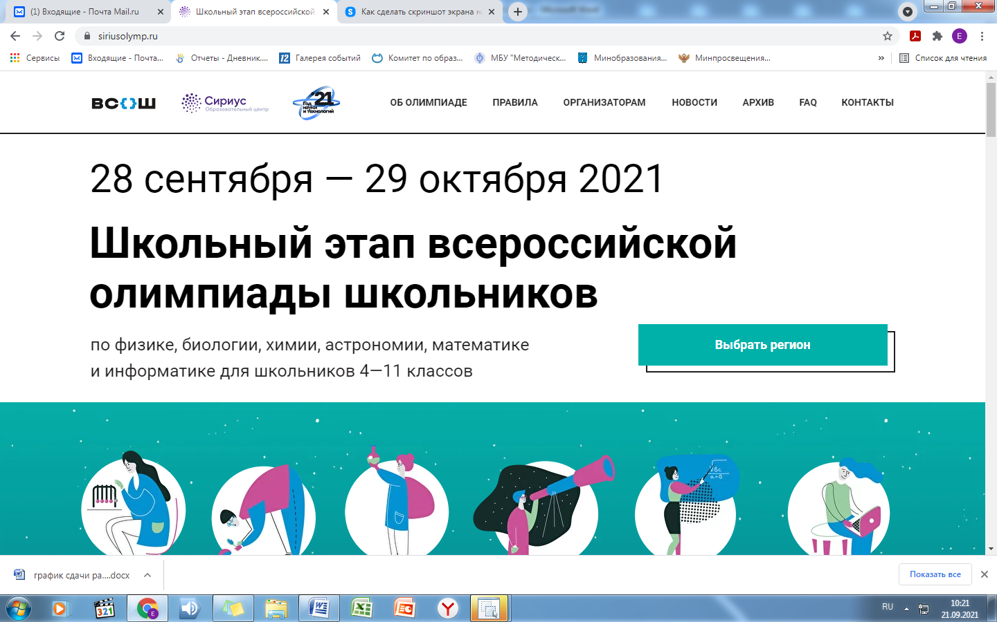
3. Для участия детям необходимо получить индивидуальные коды.
4. Коды приходят в школу за 5 дней до проведения олимпиады. Школьный координатор проводит кодировку участников и передает протоколы с кодами ответственным за проведение олимпиады.
5. Ответственный за олимпиаду раздает коды участникам.
6. В день проведения олимпиады участник должен зайти на платформу uts.sirius.online

7.Олимпиада проходит 8:00 до 20:00 по местному времени.
8. Участники выполняют олимпиадные задания индивидуально и самостоятельно. Запрещается коллективное выполнение олимпиадных заданий, использование посторонней помощи, в том числе родителей, учителей, обращение к сети «Интернет» (кроме сайта тестирующей системы).
9. Обязательно нужно подготовиться к началу олимпиады: несмотря на то, что она проходит онлайн, все равно потребуются ручка и бумага для решения заданий.
10. После того, как дети зайдут под своим кодом, нужно внимательно прочитать текст перед началом олимпиады.
Необходимо будет ввести ФИО. (Пожалуйста, указывайте его правильно сразу, это облегчит подведение итогов).
11. После того как будет введен свой код участника, необходимо прочитать вводный текст и нажать кнопку «Начать», стартует отсчёт времени.
Остановить время нельзя, отсчёт продолжится, даже если участник выйдет из системы, выключит компьютер или у вас пропадет интернет.
12. Каждый ответ к задаче необходимо сохранить. Кнопка «Сохранить» находится в самом низу страницы справа. Сохранять каждый ответ можно несколько раз.
(!) На проверку будут переданы только сохраненные ответы.
13. Олимпиада закончится по истечении отведённого времени или в 20:00. Не сданные до 20:00 работы будут автоматически приняты и отправлены на проверку.
Пример: Если на решение задач отводится два часа, то лучше приступить к их выполнению не позднее 18:00.
14. В течение двух дней после дня проведения тура на сайте http://siriusolymp.ru будут опубликованы текстовые и видеоразборы заданий.
15. Предварительные результаты дети смогут узнать по своему коду участника через 7 дней после дня проведения тура. Окончательные результаты будут доступны в вашей общеобразовательной организации не ранее, чем через 14 дней после дня проведения тура.
(!) Пример: если писали тур во вторник, то предварительный результат появится в следующий вторник.
16. Обратите внимание: один код можно использовать только один раз. При первом использовании код соотносится с человеком. В случае, если два участника воспользовались одним и тем же кодом, необходимо каждому из участников выдать новый резервный код.
17. Задания олимпиады проверяются автоматически посредством тестирующей системы. Оценивание происходит в соответствии с критериями оценивания, разработанными составителями заданий.

18. Вопросы участников олимпиады, связанные с оценкой олимпиадной работы или подсчетом баллов, принимаются региональным координатором в течение 3 календарных дней после публикации предварительных результатов олимпиады по соответствующему общеобразовательному предмету и классу. Рассмотрение вопросов участников происходит согласно порядку, опубликованному на официальном сайте олимпиады siriusolymp.ru. В случае, если ответ на вопрос участника подразумевает расширение множества верных ответов и необходимость перепроверки его работы, то происходит пересчёт баллов всех участников, учитывая новое множество верных ответов.
19. Задания не обязательно выполнять по порядку. На нижней панели отмечаются задания, по которым вы уже сохранили ответ в системе.
Ответ на каждую задачу можно сохранять неограниченное число раз, окончательным ответом будет считаться последний сохранённый.
При выходе из системы сохранённые ответы не удаляются, вне зависимости от того, сдали вы работу на проверку или нет.
В момент сдачи работы вы видите количество сохранённых ответов и общее количество заданий. Если вы пропустили какой-то вопрос, то можете к нему вернуться.

